Додаток
до наказу від 02 січня 2026 р. № 5
.

Про підсумки моніторингу
результатів навчання учнів 5-9 класів з української та англійської мов, математики, алгебри та геометрії
за І семестр 2025-2026 н. року

Результати оцінювання за І семестр 2025-2026 н. року з предметів, що підлягали моніторингу, порівнювалися із результатами річного оцінювання за 2024-2025 н. р.

За результатами оцінювання встановлено:
- у 5 класі:

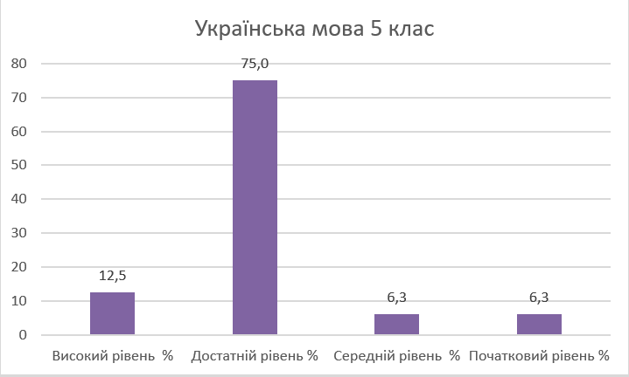
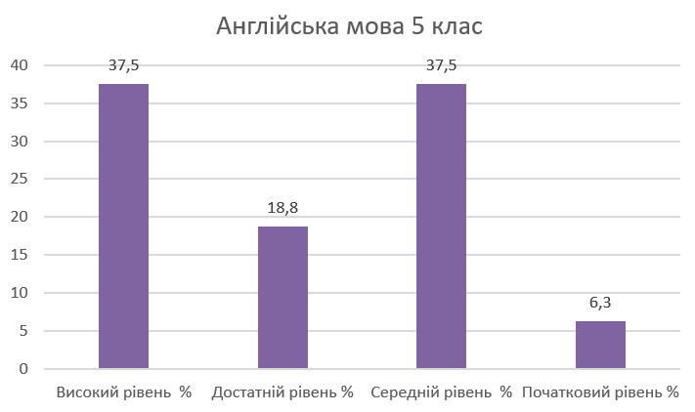
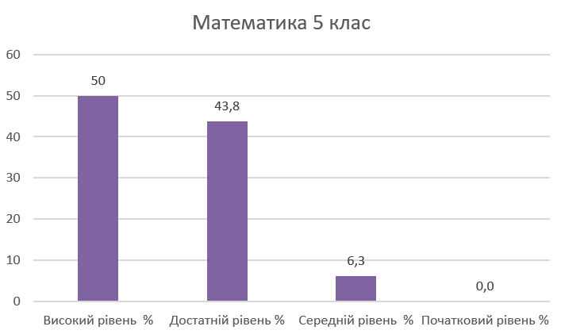

Аналізуючи успішність учнів 5 класу, бачимо, що:
з української мови – високий рівень мають 12,5 % учнів, достатній – 75 %, середній – 6,3 %, початковий – 6,2 %.
з англійської мови – високий рівень мають 37,5 % учнів, достатній – 18,8 %, середній – 37,5 %, початковий – 6,3 %.
з математики – високий рівень мають 50 % учнів, достатній – 43,8 %, середній – 6,3 %.
Більшість учнів мають високий та достатній рівень навченості з української мови та математики, а з англійської мови – високий та середній. Але є учениця, яка має низький рівень з української та англійської мов, та потребує корекційної підтримки.

У 6 класі:
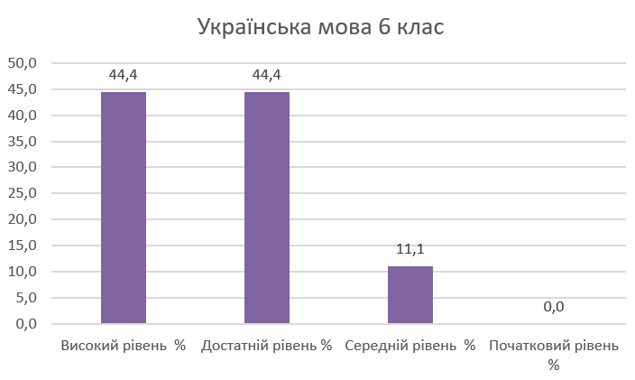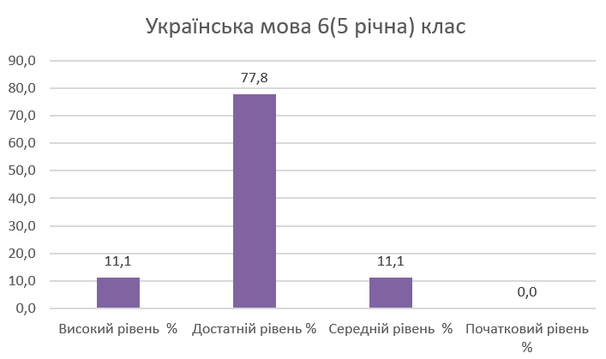
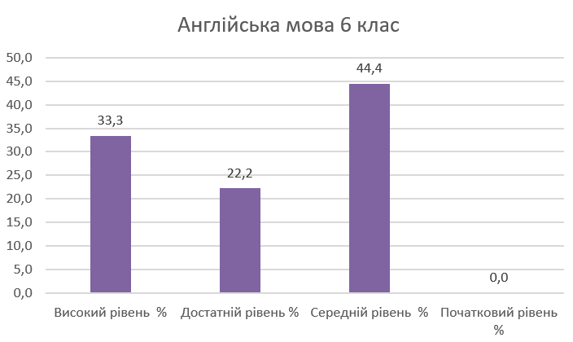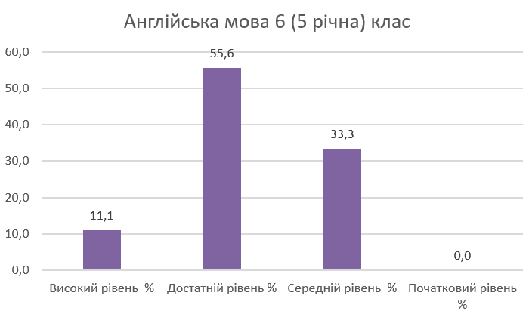

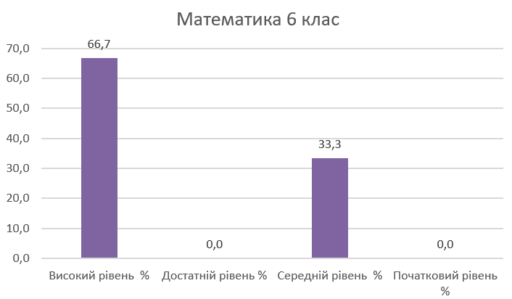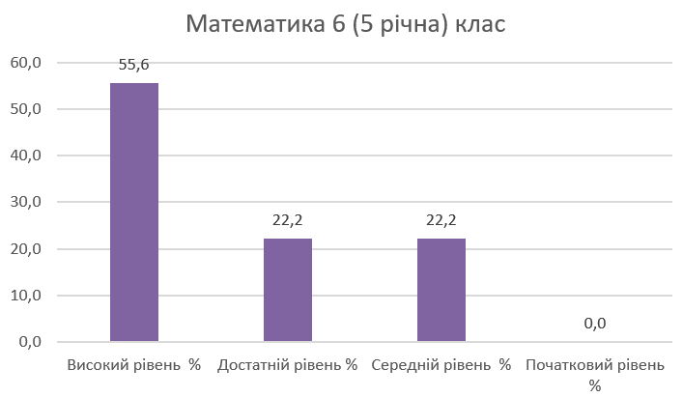

Аналізуючи успішність учнів 6 класу, бачимо, що:
з української мови – високий рівень мають 44,4 % учнів, достатній – 44,4 %, середній – 13,1 %.
з англійської мови – високий рівень мають 33,3 % учнів, достатній – 22,2 %, середній – 44,4 %.
з математики – високий рівень мають 66,7 % учнів, достатній – 0 %, середній – 33,3 %.
Порівнюючи успішність учнів 6 класу, бачимо, що результативність у порівнянні з 5 класом зросла, і це є підтвердженням того, що 5 клас – це адаптаційний період переходу початкової ланки до базового предметного навчання. Слід відзначити, що у 6 класі немає учнів, що навчаються на початковому рівні.

У 7 класі:
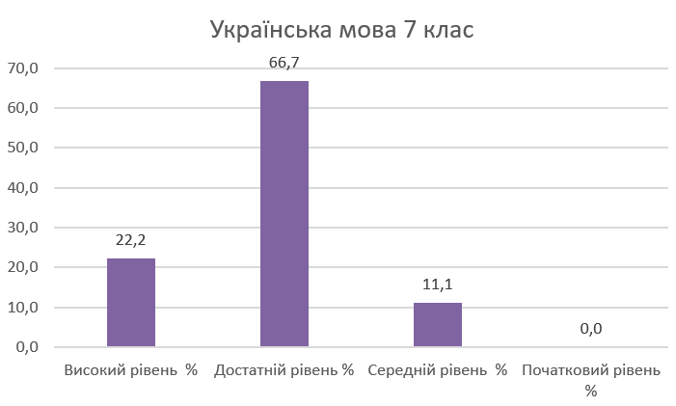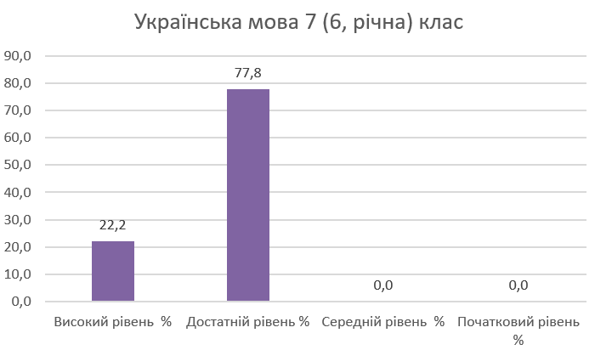
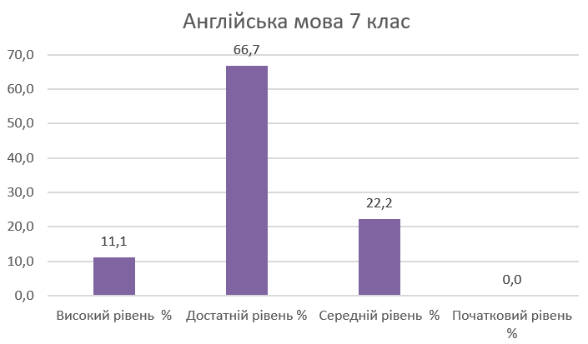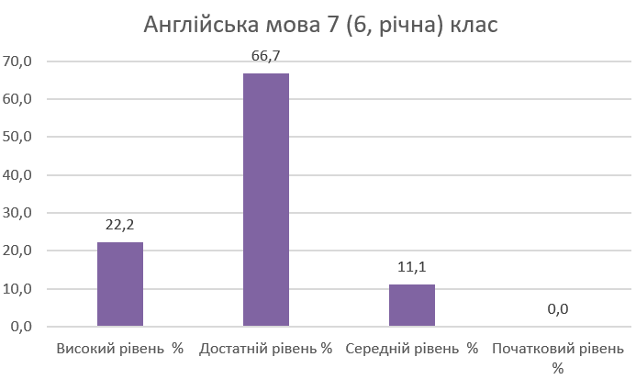
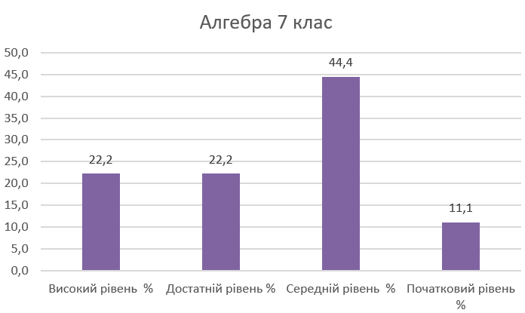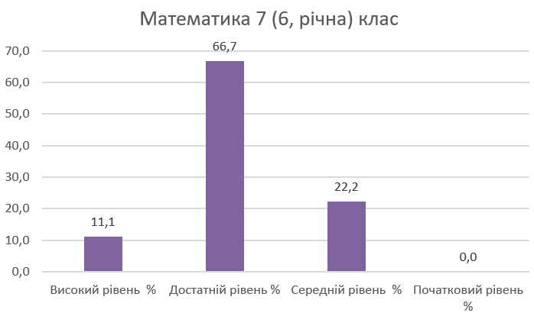
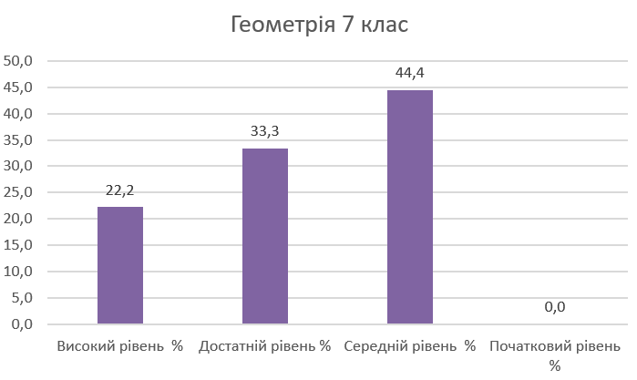
Аналізуючи успішність учнів 7 класу, бачимо, що:
з української мови – високий рівень мають 22,2 % учнів, достатній – 66,7 %, середній – 11,1 %;
з англійської мови – високий рівень мають 11,1 % учнів, достатній – 66,7 %, середній – 22,2 %;
з алгебри – високий рівень мають 22,2 % учнів, достатній – 22,2 %, середній – 44,4 %, початковий – 6,2 %;
з геометрії – високий рівень мають 22,2 % учнів, достатній – 33,3 %, середній – 44,4 %.

Слід зазначити, що знизилася успішність учнів 7 класу з алгебри, та є учень, який має початковий рівень навченості та потребує підтримки. Зниження навченості з математики пов’язана зі складністю предметів, бо математика розділяється на два предмети: алгебру та геометрію.
У 8 класі:
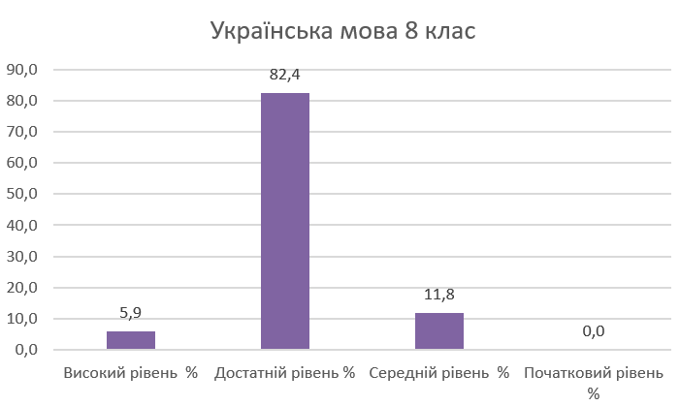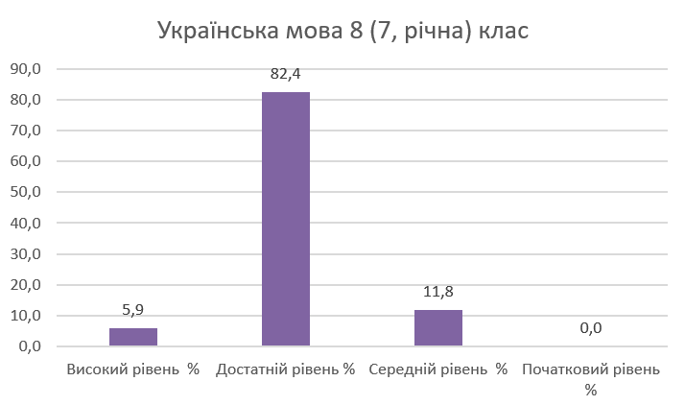
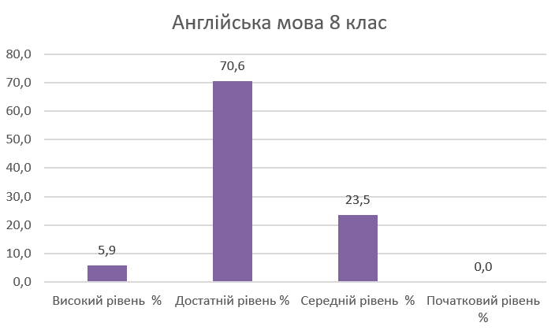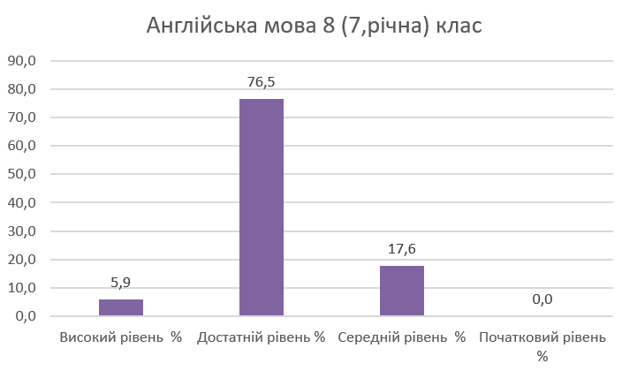
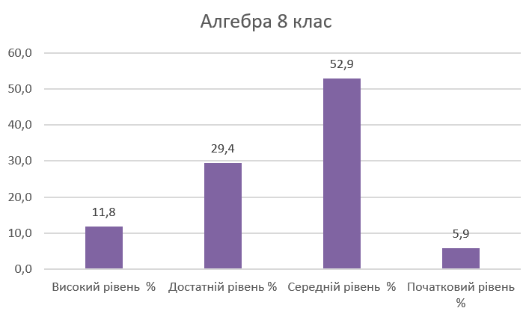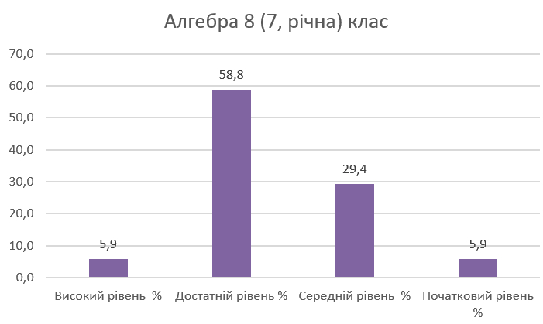
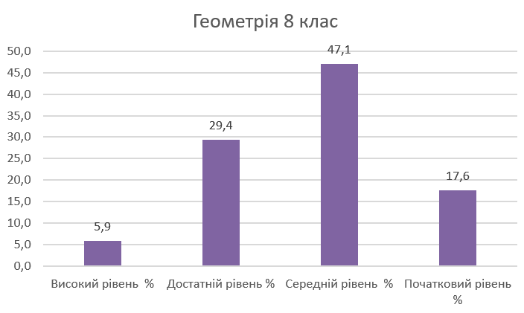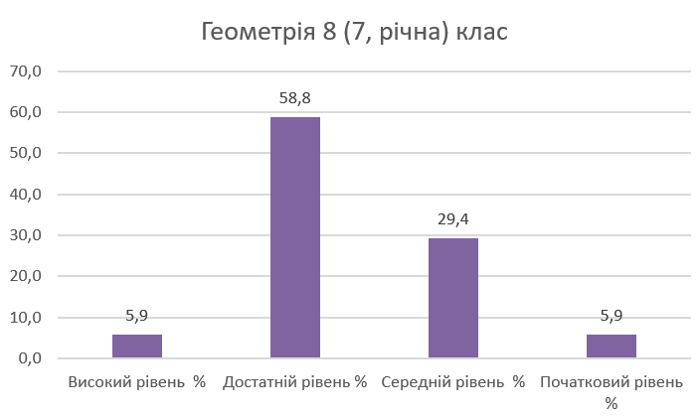

Аналізуючи успішність учнів 8 класу, бачимо, що:
з української мови – високий рівень мають 5,9 % учнів, достатній – 82,4 %, середній – 11,8 %;
з англійської мови – високий рівень мають 5,9 % учнів, достатній – 70,6 %, середній – 23,5 %;
з алгебри – високий рівень мають 11,8 % учнів, достатній – 29,4 %, середній – 52,9 %, початковий – 5,9 %;
з геометрії – високий рівень мають 5,9 % учнів, достатній – 29,4 %, середній – 47,1 %, початковий – 17,6 %;.

Результативність навчання учнів 8 класу свідчить про стабільність успішності з української мови. З англійської мови простежується зменшення кількості учнів, які навчалися на достатньому рівні – на 6 %, та збільшення кількості учнів, що здобули середній рівень навченості – на 6,2 %.
З алгебри, у порівнянні з річним оцінюванням за 7 клас, зросла кількість учнів, які досягнули середньому рівня на 26, 5 %, та зменшилася кількість учнів, що навчалися на високому – на 5,9 %, достатньому – на 29,4 %. Також слід відмітити, що є один учень у 8 класі, який з алгебри навчається на початковому рівні.
З геометрії, у порівнянні з річним оцінюванням за 7 клас, кількість учнів, що досягли високого рівня залишається незмінною, проте зменшилася кількість учнів, що навчалися на достатньому рівні – на 29,4 %, та зросла кількість учнів, які досягнули середнього рівня на 17, 7 %, та. Також слід зауважити, що збільшила кількість учнів, які з геометрії досягли початкового рівня, це – на 11,7 %. Це свідчить про зниження рівня навченості учнів 8 класу з алгебри та геометрії та потребує вжиття певних освітніх заходів з метою подолання розривів у знаннях та надолуження навчального матеріалу.

У 9 класі:

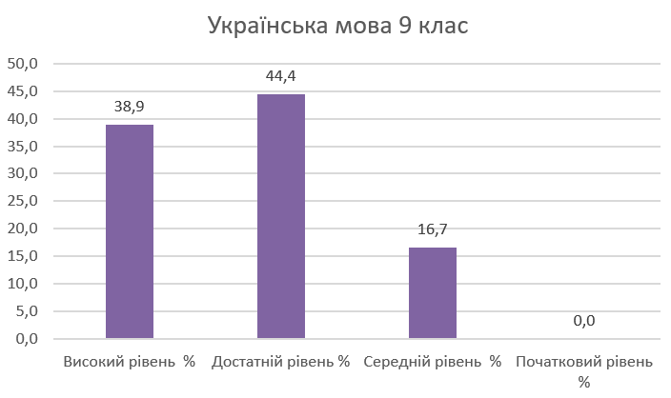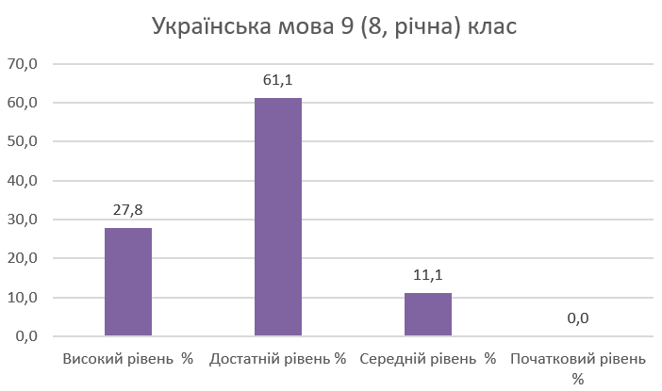
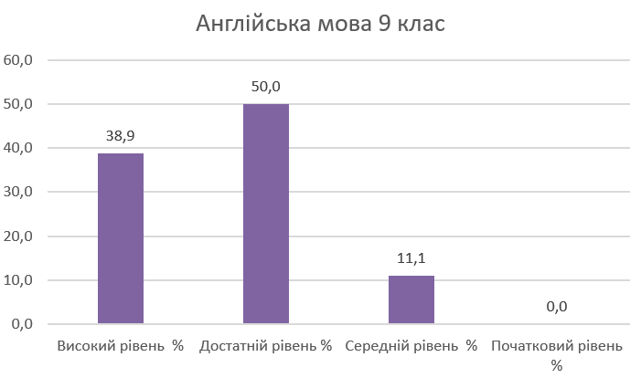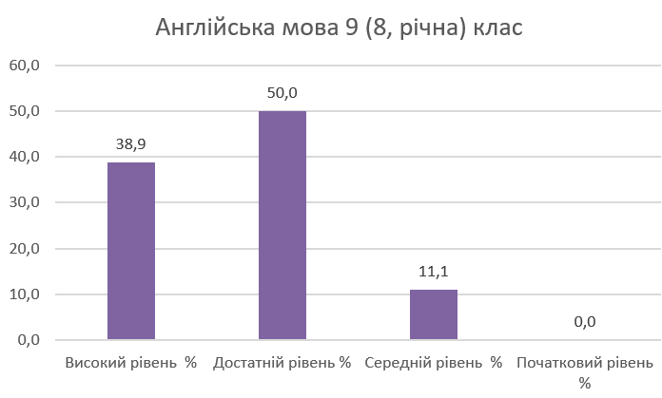

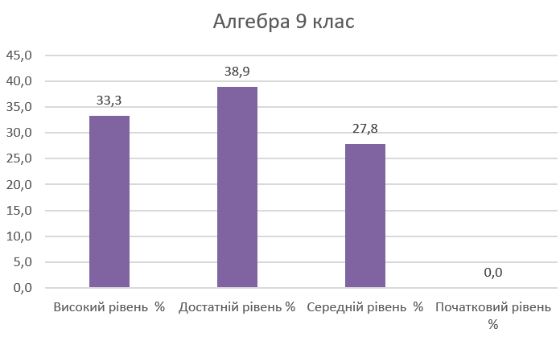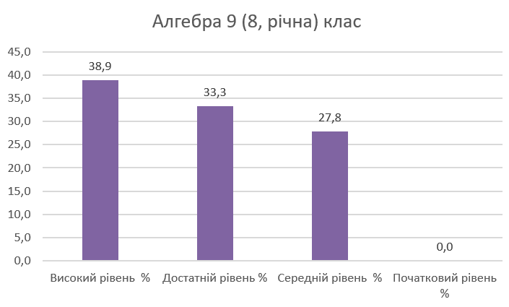
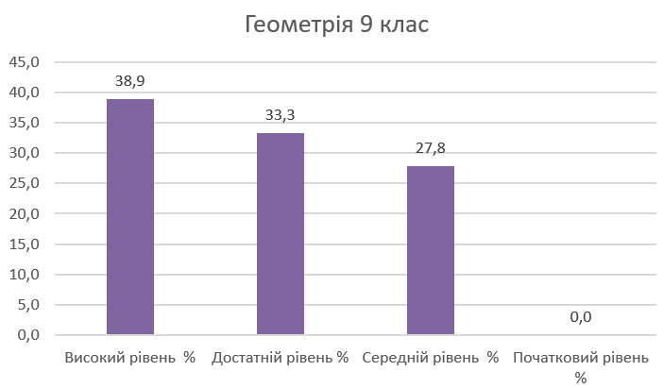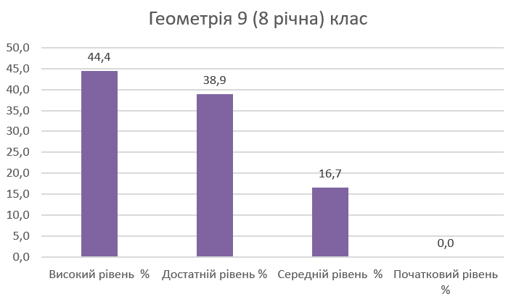

Успішність учнів 9 класу засвідчує, що:
з української мови – високий рівень мають 38,9 % учнів, достатній – 44,4 %, середній – 16,7 %;
з англійської мови – високий рівень мають 38,9 % учнів, достатній – 50 %, середній – 11,1 %;
з алгебри – високий рівень мають 33,3 % учнів, достатній – 38,9 %, середній – 27,8 %;
з геометрії – високий рівень мають 38,9 % учнів, достатній – 33,3 %, середній – 27,8 %.
Результативність навчання учнів 9 класу свідчить про стабільність успішності з англійської мови. Слід відзначити, що з української мови збільшилась кількість учнів, що здобули високий рівень навченості на 11,1 %, зменшилася кількість учнів, які навчалися на достатньому рівні на 16,7 %, та збільшилась на середньому на 5,6 %.
З алгебри, у порівнянні з річним оцінюванням за 8 клас, зменшилась кількість учнів, які досягнули високого рівня на 5, 6 %, та збільшилася кількість учнів, що навчалися на достатньому – на 5,6 %. Кількість учнів середнього рівня навченості залишається незмінною.
З геометрії, у порівнянні з річним оцінюванням за 8 клас, кількість учнів, що досягли високого та достатнього рівнів зменшилася відповідно: – на 5,5 % та 5,6 %. Однак, зросла кількість учнів, що навчаються на середньому рівня на 11, 1 %. Слід зацважити, що учнів, які б навчалися на початковому рівні немає.

